Бахметьева Ольга Михайловна
Краевое государственное бюджетное образовательное учреждение
"Кадетская школа-интернат "Алтайский кадетский корпус"
ЗАТО Сибирский
Воспитатель

«Я и МЫ». Программа взаимодействия педагогов, кадет и родителей в условиях кадетского корпуса
(на период 2014-2019год)

Пояснительная записка
Современное состояние образования характеризуется тем, что одним из наиболее значимых направлений в его реформировании и модернизации является создание единого пространства развития ребенка в образовательном учреждении и семье. Наиболее существенным фактором, влияющим на воспитание личности, является семья. Это связано с тем, что основную информацию о мире и себе ребенок получает от родителей. Именно они обладают уникальной возможностью влиять на ребенка в связи с его физической, эмоциональной и социальной зависимостью от них.
В работах Я.А.Коменского, К.Д.Ушинского, В.А.Сухомлинского подчеркивается необходимость вовлечения семьи в совместный воспитательно – образовательный процесс, важность организации взаимодействия для успешного воспитания и развития ребенка.
В исследованиях современных педагогов и психологов Л.А.Венгер, Т.А.Маркова, О.Н.Урбанской и др. проводится идея о необходимости использования разнообразных форм и методов работы образовательных учреждений с родителями.

В программе развития воспитательной компоненты в общеобразовательных учреждениях говорится «…Сегодня под воспитанием в общеобразовательной организации все больше понимается создание условий для развития личности ребенка, его духовно-нравственного становления и подготовки к жизненному самоопределению, содействие процессу взаимодействия педагогов, родителей и обучающихся в целях эффективного решения общих задач….» (письмо от 13 мая 2013 гю № ИР- 352/09 о направлении программы).

В решении коллегии Минобразования России от 28 июня 2005 года № 13/1 «Об опыте взаимодействия семьи и образовательных учреждений в интересах развития личности ребёнка» зафиксировано «…Педагогические коллективы многих образовательных учреждений осознали сегодня, что падение нравственности и рост правонарушений среди несовершеннолетних невозможно остановить без укрепления связи с семьёй, повышения её педагогической культуры на основе дифференцированного подхода к семье, разнообразных форм и методов индивидуальной работы с родителями.

В программе «Развитие воспитательной компоненты в общеобразовательных учреждениях Алтайского края на 2014-2016 годы» в направлении «Воспитание семейных ценностей» информируется «На сегодняшний день в Алтайском крае функционирует краевой Совет родительской общественности, межведомственная комиссия по профилактике правонарушений несовершеннолетних, Совет по развитию семьи при уполномоченном по правам ребенка и ряд других общественных организаций, в рамках деятельности которых рассматриваются вопросы семейного воспитания.
В общеобразовательных учреждениях края реализуется программа «Школа ответственного родительства», а также разработанные на ее основе локальные программы родительского образования.
Однако указанная деятельность не позволяет в полной мере решить наиболее актуальных проблем, среди которых:
низкая культура семейных отношений и родительского образования (проблема социального сиротства, недобросовестное исполнение родителями родительских прав и обязанностей, уклонение от воспитания и содержания своих детей и др.);
жестокое обращение с детьми и пренебрежение их нуждами;
низкая эффективность реализации программы «Школа ответственного родительства»; ….»

Положительные результаты, как правило, получают те образовательные учреждения, где глубоко и систематически изучаются семьи учащихся, деликатно и с уважением относятся к родителям и детям, знают и максимально используют воспитательный потенциал семьи с учётом типа образовательной системы и видом учебного заведения.
Однако следует признать, что процесс неформального сближения образовательных учреждений и семьи, преодоления социально- психологических факторов отчуждения идёт медленно, тормозится настойчиво распространяемыми идеями «о свободе» семьи и школы друг от друга и необязательности воспитания в государственных и муниципальных образовательных учреждениях. В этой связи в некоторых из них работа с родителями сведена к бюрократическим формальностям. Не всегда выполняются положения Закона Российской Федерации «Об образовании», требующие от образовательных учреждений обеспечить право родителей на участие в управлении образовательным учреждением, на ознакомление с ходом и содержанием образовательного процесса и уставом учреждения и другими документами, регламентирующими организацию образовательного процесса…».

Как отмечается в аналитических материалах «Об опыте взаимодействия семьи и образовательных учреждений в интересах профессионального сомоопределения личности ребёнка» «…Особое значение в разработке перспективных форм взаимодействия с семьёй имеет опыт учреждений интернатского типа. В силу специфики данных учреждений здесь превалирует принцип профессионально ориентирующего, свободного творческого развития личности ребёнка и ориентации на удовлетворение уникальных образовательных способностей семьи и детей…»
Педагогов школы интерната и родителей объединяет забота о знаниях, здоровье, социальном, интеллектуальном, духовном и культурном развитии ребёнка, создании атмосферы доверия и личностного успеха в совместной деятельности.
Предлагаемая программа решает задачи социально-педагогического характера, это организация содержательного взаимодействия с семьями кадет. В настоящее время возрастают запросы родителей: при сохранении интереса к обучению в корпусе повышаются требования к развитию у кадет спортивных, интеллектуальных, творческих способностей, воспитание ценностноориентированной, духовно-нравственной личности.
Для успешного обучения и формирования духовно-богатой личности каждого подростка необходимо создать соответствующий микроклимат между кадетами, педагогами и семьёй. Сформировать открытую систему отношений « педагоги-кадеты-родители», основанную на Российских традициях, созидательных ценностях.
Взаимодействие педагогов корпуса и семьи в интересах развития личности ребёнка осуществляется через:
- программы совместной деятельности педагогов, детей и родителей различной направленности;
- культурно- экскурсионные программы;
- занятия в университете социально- правовых и медико- педагогических знаний для родителей;
- традиционные встречи многодетных семей;
- совместные праздники и концерты;
- встречи опекунов детей, обмен опытом воспитания;

В связи с этим можно выделить существующие сильные стороны работы педагогов корпуса с семьями воспитанников:
- различного рода взаимодействия педагогов с родителями и вовлечение родителей в воспитательный процесс оказали благотворное влияние на изменение отношения семьи к образовательному учреждению;
- родители хотят решать многие вопросы воспитания и развития детей совместно с педагогами, охотно участвуют в процессе диагностирования и анкетирования, что позволяет выявить, чего они хотят, в чем нуждаются их дети;
- родители осознанно делают выбор образовательного учреждения, предъявляя высокие требования к качеству образовательного процесса;
- для родителей образование в корпусе является безусловной ценностью, наблюдается рост популярности самого образовательного учреждения.
Слабые стороны:
- ребенок оказывается отдаленным от родителей, лишенный на 5 дней и более внимания семьи;
- отсутствие единых взглядов и подходов в вопросах воспитания ребенка – один из неблагоприятных факторов, влияющих на взаимоотношения педагогов и родителей;
- большинство отцов не понимают своей особой роли в развитии личности мальчика – подростка, мало общаются в выходные дни, груз ответственности за воспитание сыновей перекладывают на женщин (матерей, воспитателей).
- большой % неполных семей от общего количества 38-40 %, матери одиночки- 25 %, 8 % опекунские семьи.
Кроме того, следует отметить негативные моменты, возникающие при взаимодействии образовательного учреждения с семьями воспитанников, которые обусловлены спецификой обучения в корпусе.
- в кадетском корпусе иной жизненный уклад, чем в семье, иные требования к воспитанию подростков;
- длительное отсутствие детей в семьях порождает трудности взаимопонимания детей и родителей (воспитательные функции перекладываются на педагогов, им приходится решать много текущих вопросы, что искажает представления ребенка о своей семье, у подростка повышается тревожность, что негативно влияет на развитие личности в целом);
- замкнутое пространство корпуса и постоянные контакты кадет друг с другом на учебе, самоподготовке и в общежитии, создают ситуацию излишней информированности подростков об особенностях их жизнедеятельности в семье, они устают от общения.
Анализ и обобщение опыта работы по проблеме, изучение исследований современных педагогов и психологов, показывают, что в психолого – педагогической литературе недостаточно прописана актуальность взаимодействия родителей воспитанников и педагогов в условиях кадетского корпуса.
Недостаточно представлены методики, программы, которые позволили бы организовать системное взаимодействие педагогов кадетского корпуса с семьями воспитанников в тех же специфических условиях.

Идея программы.
Семейная атмосфера является исходной, решающей средой, в которой формируется личность ребенка, его ценности, характер, стереотипы социального поведения. Одной из главных причин отклонения в поведении, а также в психическом развитии ребёнка является негативное влияние стиля воспитания родителей, педагогов, нарушение взаимоотношений между взрослым и ребенком.
Осознание взрослыми, занимающимися воспитанием детей, собственного стиля воспитания, его недостатков, влияющих на формирование личности ребенка.
Деятельность направлена на изменение взаимоотношений между родителями, педагогами и детьми.
Замысел программы.
В связи с проблемой и идеей создания программы представляется очень важным научить родителей полноценно использовать даже минимальное время, которое они могут уделять ребенку для общения с ним как в семье, так и в образовательном учреждении. Необходимо детально изучить представления родителей и педагогов друг о друге, их влияние на воспитание подростка, которые помогли бы повысить эффективность этого взаимодействия.
Воплотить идеи личностно – ориентированной педагогики не только в подходе к детям, но и во взаимодействии с родителями; открыть новые возможности сотрудничества педагогов и родителей на принципах творческого партнерства, равенства, равнозначности и взаимной дополняемости, реализовывать различные направления работы, необходимые для создания открытого сообщества образовательного учреждения и семьи.
Особое внимание уделять сотрудничеству с отцами кадет, применяя меры «мягкого принуждения», чтобы приобщить отцов к большему участию в развитии и воспитании ребенка.
Отводить важную роль опыту воспитания и развития ребенка в конкретной культурной среде, семейным традициям и эмоциональному фону отношений родителей к ребенку.

Цель программы.
Организовать эффективное взаимодействие педагогов кадетского корпуса с семьями воспитанников для обеспечения психологического комфорта каждому кадету, его духовно-нравственному воспитанию, формированию спортивной, творческой, интеллектуально развитой личности.
Задачи программы.
- Обеспечить психологический комфорт каждому подростку, через изучение его индивидуально типологических особенностей и психолого-педагогическое сопровождение.
- Создать реальную открытую систему отношений педагогов и родителей, основанную на психологии доверия.
- Обеспечить максимальное развитие спортивного, интеллектуального и творческого потенциала личности ребенка.
- Формировать духовно-богатую, культурную личности подростка.

Предполагаемый результат программы.
Объединение усилий образовательного учреждения и семьи в осуществлении воспитания и развития детей на основе единой программы для родителей и педагогов, может обеспечить психологический комфорт подростку, максимальное развитие спортивного, интеллектуального и творческого потенциала, формирование духовно-богатой личности.

  - Педагогические результаты:

- увеличение численности кадет и родителей вовлечённых в различного вида творчество, активную культурно - досуговую, спортивную деятельность корпуса;
- широта социокультурных интересов, повышение общей культуры и культуры поведения детей, сокращение числа выбывших кадет;
- рост творческих достижений, показателей развития способностей кадет в корпусе.
- социальная мобильность юношей, их лучшая профориентационная и профессионально- трудовая подготовка к жизни.

- Социокультурные результаты:

- изменения в лучшую сторону духовной жизни в корпусе, повышение педагогической культуры педагогов и родителей, развитие историко- культурных и духовных традиций;
- более эффективное использование социокультурной инфраструктуры (стадион, парк отдыха, бассейн, библиотека, музыкальная школа, музей истории ЗАТО Сибирский) в образовательных целях.

3. Организационно- методические результаты:
- комплекс программно - содержательных разработок для образовательного учреждения, описывающих их взаимодействие в обучении и воспитании кадет с привлечением семей;
- методические и практические наработки, демонстрирующие апробированные модели взаимодействия педагогов образовательного учреждения с родителями;
- методический комплекс по работе с родителями (план, программа, методические советы, педагогические советы, рекомендации, консультации и др.)
- описание содержания и технологии педагогического мониторинга по работе с родителями в условиях кадетского корпуса;
- опыт функционирования системы по работе с семьями кадет (авторские программы педагогов, методические наработки, диагностика и др.).

4. Управленческие результаты:
- опыт управленческой и самоуправленческой деятельности в корпусе, обеспечивающий взаимосвязь и взаимодействие родителей кадет, педагогов, учителей, классных воспитателей и дежурных воспитателей.
- рост творческого потенциала, педагогической культуры и профессионального мастерства каждого педагога корпуса.

Средства контроля результатов
Названные в разделе прогнозируемые результаты (педагогические, социокультурные, организационно - методические, управленческие) могут служить основными параметрами, демонстрирующими действенность предлагаемой программы.
В качестве основы для текущих критериев качества образования предлагается использовать параметры и критерии, разработанные группой учёных Центра развития системы дополнительного образования детей Министерства общего и профессионального образования Российской Федерации (В.А. Горский, Ю.С. Иняков, Л.Г. Логинова, В.В. Усаков).
По данным критериям будет проведён входной, промежуточный и итоговый контроль результатов работы предлагаемой программы.
Этот метод предполагается дополнить социологическими исследованиями по изучению интересов и потребностей кадет и их родителей.
Осуществить психолого- педагогический мониторинг уровня успеваемости, дисциплины, результативности спортивной деятельности, наглядно – пропагандистской работы и творческого достижения кадет.
Сопоставленный анализ будет осуществлён на основе сравнения среднестатистических данных, характеризующих систему работы в 91 взводе с родителями кадет в корпусе с другим параллельным 92 взводом.

Условия и ресурсное обеспечение программы
Помимо ресурсного обеспечения программы считаем необходимым для успешной её реализации сконцентрировать внимание на ряде других факторов:
1. Укрепить связи корпуса с другими образовательными и социальными учреждениями ЗАТО Сибирский.
2. Создать систему информационного обеспечения и мотивационной поддержки педагогов и семей воспитанников корпуса через местное телевидение «Щит Отечества», газету «Сибирский вестник».

Принципы работы по апробированию программы.
- целенаправленность, систематичность, плановость;
- дифференцированный подход к работе с родителями с учетом специфики каждой семьи;
- возрастной характер работы с родителями;
- доброжелательность и открытость.

Содержание программы.
Содержание данной программы включает семь основных блоков:
- содержание и формы совместной деятельности педагогов, детей и родителей;
- развитие отношений взаимопонимания и взаимоуважения между родителями и детьми;
- организация работы коллектива родителей;
- психолого-педагогическое просвещение родителей;
- организационная деятельность педагогов по взаимодействию с родителями, семьей;
- совершенствование профессионального мастерства педагогов в работе с родителями;
- управление взаимодействием педагогов и семьи;

Блоки подразделяются на этапы, на каждом этапе выстраиваются специфические формы и виды совместной деятельности педагогов, кадет и родителей.

Диагностический материал.

1. Анкета «Познакомимся поближе», для налаживания более тесного сотрудничества педагогов с родителями.
2. Методика изучения особенностей взаимодействия педагогов и родителей: «Изучение типа взаимодействия педагогов и родителей». (Автор Халикова В.В.)
3. Методика изучения уровня удовлетворенности педагогов сотрудничеством с родителями. (Автор Байбородова Л.В.)
4. Проективная методика «Моя семья». (Автор Р.Берне, С.Кауфман).
5. Для исследования влияния семьи на формирование ребенка используется тест родительско-детских отношений, разработанный А. Я. Варгой и В. В. Столиным.

По окончании первого года апробирования программы рекомендуется проверить ее результат на основе предлагаемого диагностического материала и выявить основные критерии эффективности процесса взаимодействия педагогов с семьями воспитанников в условиях кадетского корпуса.

Блоки  Этапы | 1. Содержание и формы совместной деятельности педагогов, кадет и родителей
Развитие познавательных интересов, творческой активности кадет | интеллектуальные конкурсы между родителями,  детьми, педагогами;  общественные праздники;  праздник занятий и творчества;  классные часы с участием родителей;  совместные групповые собрания;  участие родителей и детей в обсуждении вопросов отбора дополнительных образовательных программ
Формирование у кадет нравственности, культуры поведения: | - знакомство детей с различными этическими понятиями в семье, занятийной и внезанятийной деятельности;  - обсуждение нравственных проблем с родителями и детьми, возникающих в повседневной жизни;  - просмотр, обсуждение фильмов и спектаклей;  - подготовка концертов, спектаклей;  - проведение дискуссий, групповых собраний по проблемам нравственности, например: «О доброте и милосердии», «Современный человек – какой он?», «О кадетской дружбе и друзьях» и др.;  - организация встреч с тружениками тыла в годы Великой Отечественной Войны, участниками войн в Афганистане и Чечне.  - организация и проведение экскурсий и бесед в музеи истории ЗАТО Сибирский.  - Работа над проектом «Память» и подготовка презентации «Мой прадед», к 70-ти летию Победы в ВО войне.
Обмен опытом семейной жизни: | - создание клуба «Семейные встречи», цель которого – знакомство с интересными семьями, увлечениями членов семьи, их досугом, трудом;  - обсуждение проблем на родительском собрании «идеальная современная семья», «От чего зависит семейное счастье» и др.;  - подготовка презентации «Моя семья»
Формирование у кадет потребности в здоровом образе жизни: | - организация просвещения детей и родителей по проблемам сохранения здоровья;  - пропаганда здорового образа жизни на занятиях;  - проведение Дней здоровья, спортивных соревнований, туристических походов;  - полевой выход.
2. Развитие отношений взаимопонимания
и взаимоуважения между родителями и детьми
Изучение взаимоотношений в семье | - сочинения, анкеты, рисунки, воспитывающие ситуации, диагностические таблицы;
Создание ситуаций для воспитания уважительного отношения кадет к своим родителям: | - организация поздравлений с праздниками, днем рождения (подготовка подарков, сюрпризов для родителей);  - создание атмосферы повышенного внимания к родителям, бабушкам и дедушкам заботы о них («Как помогли родителям?», «Чем помочь родителям? «Чем порадуем, как порадуем родителей, «Куда пригласим?» , написание «Письма признания»и т.п.).  - проведение занятий, тематика которых связана с рассказом о своих близких («Моя семья», «Как трудятся мои родители», «Моя родословная» и т.п.);  - творческие встречи педагогов, кадет с родителями, рассказывающими о своей профессии, увлечениях, взглядах на актуальную проблему.
Работа с родителями по созданию благоприятной атмосферы в семье: | - знакомство родителей с традициями, которые развивают отношения в семье (проведение семейных праздников, подготовка сюрпризов друг другу, поздравления с важными событиями в семье каждого члена семьи, распределение обязанностей между родителями и детьми);  - пропаганда опыта формирования положительных отношений в семье, одобрение родителей, которые обеспечивают благоприятную атмосферу для ребенка в семье (опекунские семьи).
Организация совместной деятельности родителей и кадет | - организация семейных конкурсов в корпусе – «Поющая семья», «Дружная семья», «Читающая семья», конкурс семейных фото газет т.д.;  - представление результатов совместного творчества родителей и детей, рассказ об увлечениях в семье («Мир наших увлечений», организация выставок творческих семейных работ);  - проведение совместных дел (турпоходы, поездки, оформление кабинета, экскурсии т.д.);  - выполнение творческих семейных заданий при подготовке мероприятий (оформление наглядности, выступление, представление проекта т.д.).
Проведение «праздника семьи» в корпусе | - мероприятие «Папа, мама, я – творческая семья»
Создание совместных объединений по интересам, клубного типа | - семейный клуб, семейная академия и т.д.
 | - Организация работы коллектива родителей
Развитие самоуправления в родительском коллективе | - выборы родительского комитета корпуса, взвода;  - организация систематической работы родительского комитета;  - обеспечение реальных полномочий родительского комитета, его прав и обязанностей;  - проведение родительских конференций (не реже 1 раза в год);  - организация обсуждения проблем воспитания кадет с привлечением представителей от всех родительских групповых коллективов;  - привлечение родительского актива к обсуждению планов воспитательной работы, основных документов, которые затрагивают интересы кадет;  - привлечение родителей к организации общекорпусных дел, создание родительских советов, проблемных и творческих групп.
Развитие самоуправления в родительских коллективах | - повышение роли, статуса родительских собраний как органов самоуправления, совершенствование методики их проведения;  - организация коллективного обсуждения и принятие решений по всем вопросам, затрагивающим интересы кадет и родителей (договора о сотрудничестве, организационные мероприятия и т.д);  - проведение на родительских собраниях коллективного утверждения планирования работы на год, на месяц, главных событий, мероприятий;  - организация коллективного анализа работы взвода за учебный год, а также основных проблем и событий в коллективе;  - выборы родительского актива взвода, а также представителя в общекорпусной родительский комитет;  - организация систематической работы родительского комитета, определение его полномочий, прав и обязанностей;  - привлечение родителей к организации воспитательной работы во взводе через советы дел при подготовке мероприятий; использование методики чередования творческих поручений (ЧТП), предусматривающей поочередное участие микрогрупп родителей в организации жизни взвода; распределение поручений между всеми родителями в начале года, предполагающее выполнение конкретной работы по организации экскурсий, выходов в театр, музей, поездок, походов, встреч и т.д.);  - подведение итогов и коллективная оценка работы родителей.
 | - Психолого-педагогическое просвещение родителей
Организацион-  ная работа | - изучение образовательных ориентаций родителей;  - составление примерной тематики занятий с родителями;  - сбор заявок от родительского комитета взводов на встречу со специалистами;  - привлечение специалистов к организации занятий с родителями по наиболее актуальным проблемам;  - организация встреч, занятий в различных формах со специалистами;  - организация научно-практической конференции родителей по проблемам воспитания кадет;  - установление для родителей и кадет консультаций с психологом.
Организация форм психолого-педагогического просвещения родителей: | - использование активных форм проведения занятий, предусматривающих диалог, субъектную позицию родителей (вопросы от родителей и коллективный поиск ответа при комментарии специалиста, решение проблемных ситуаций, обмен опытом, дискуссия);  - организация групповой работы родителей при подготовке и проведении занятий, предусматривающей «мозговую атаку» в процессе коллективного поиска способов решения проблемы, разработки рекомендаций по обсужденному вопросу, составлении памяток, проектов, предложений;  - проведение встреч для родителей совместно с детьми по проблемам, которые затрагивают интересы обоих сторон;  - расширение групповых форм просвещения родителей, связанных с особенностями пола детей, типичными проблемами в воспитании отдельных кадет;  - организация индивидуального просвещения родителей (совместные беседы-поиски по проблемам ребенка, подбор литературы, организация консультаций со специалистами, составление памяток, совместное планирование действий по решению конкретной проблемы ребенка);  - информация о наиболее интересных и полезных публикациях, книгах по проблемам, которые волнуют родителей;  - подготовка печатных материалов, включающих конкретные советы и рекомендации по изучаемому вопросу.
Примерная тематика занятий и бесед с родителями: | Психология подростка:  - трудности адаптации подростка в новом коллективе.  - роль общения в жизни подростка.  - роль книги в развитии интеллектуальных и личностных качеств человека.  - развитие самостоятельности у подростка.  - психолого-педагогические особенности детей разного возраста, от 14 до 17 лет.  - воля и пути ее формирования у детей.  - психологические и возрастные особенности детей кризисного возраста.  - половые различия, проблемы и решения.  - воспитание мужественности.  - учимся общению.  - что такое характер и как он формируется у детей.  - пути воспитания самосознания и самооценки у детей.  Проблемы социального становлений ребенка.  - Организация свободного времени кадет в увольнении.  - Подготовка подростка к семейной жизни.  - Как учить видеть и понимать прекрасное.  - Современный человек – поле проблем.  - Мир ценностей современного человека.  - Физическое развитие кадета и пути его совершенствования.  - Воспитание у детей потребности в здоровом образе жизни.  - Воспитание у детей целеустремленности.  - Воспитание ответственности и трудолюбия у ребенка.  Воспитание ребенка в семье.  - Культурные ценности семьи и их значимость для ребенка.  - Семейные традиции и их роль в воспитании детей.  - Роль семьи в развитии моральных качеств детей.  - Семья и выбор жизненного пути.  - Помощь семьи в руководстве самовоспитанием детей.  - Воспитание трудолюбия и заботливого отношения к людям на примере семьи.  - Особенности общения родителей с подростками.  - Воспитание нравственно-этических отношений в семье.  - Микроклимат семьи и его значение в жизни ребенка.  - Пример родителей в воспитании детей.  - Личная гигиена в семье.  - Воспитания чувства патриотизма и любви к Родине в семье.  - Чтение художественной литературы в семье.  - Совместный летний отдых родителей и детей в семье.  - Детские потребности и бюджет в семье.  - День рождение вашего ребенка.  - Слова, которые мы произносим.  - Учим ли мы наших детей любить?  - Как помочь детям учиться?  - Воспитание толерантности у детей в семье.
 | - Организационная деятельность педагога по взаимодействию с родителями, семьей.
Изучение семей по следующей программе: | - состав семьи, возраст, профессия родителей;  - бытовые и санитарно-гигиенические условия жизни семьи, материальная обеспеченность;  - активность участия родителей в воспитании детей;  - ценностные ориентации родителей и детей;  - выполнение ребенком режима дня;  - досуг родителей и детей;  - распределение обязанностей в семье;  - традиции, семейные праздники;  - увлечения, способности родителей и детей;  - взаимоотношения в семье;
 | - отбор, составление и проведение методик по изучению семьи
- составление социального паспорта каждой семьи
- анкета для кадета (кандидата в кадеты).
 | - выявление возможностей родителей для участия в организации воспитательной работы с детьми, в решении проблем взвода и корпуса.
 | - знакомство родителей с учебным планом учреждения, программами, вариантами обучения, возможным выбором дополнительных предметов.
 | - выявление родителей, способных к организаторской работе, подготовка и проведение выборов родительского комитета на родительском собрании.
 | - обеспечение и стимулирование работы родительского комитета.
 | - составление плана работы с семьями
 | - помощь родителям в составлении программы развития своего ребёнка
 | - организация психолого- педагогического просвещения родителей.
 | - обеспечение развития самоуправления в родительском коллективе. Помощь в организации работы родительского комитета и других органах родительского самоуправления.
 | - распределение поручений между родителями по участию в делах корпуса
 | - Совершенствование профессионального мастерства педагогов в работе с родителями.
Проведение занятий с педагогами: | - функции и особенности семьи в современных условиях;  - психологические аспекты взаимодействия педагогов и родителей; психология общения с родителями;  - методика изучения семьи;  - развитие самоуправления в родительском коллективе, родительский комитет;  - формы взаимодействия с родителями;  - развитие взаимоотношений между родителями и детьми;  - методика организации родительского всеобуча.
Организация обмена опытом педагогов по взаимодействию с семьей: | - выступление опытных педагогов на семинарах, педагогических советах, «круглых столах»;  - оформление информационных листов об интересных находках педагогов.
Проведение тренингов по проблемам общения с родителями и детьми. | - по запросам родителей
Проведение деловых игр по усвоению основных методик работы с родителями: | - обсуждение актуальной проблемы;  - планирование работы на учебный год;  - подведение итогов работы за учебный год.
Организация практических занятий: | - изучение семьи;  - привлечение родителей к учебному процессу и воспитательным мероприятиям.
Организация открытых мероприятий с последующим анализом: | - тематических родительских собраний;  - занятий с родителями;  - совместных мероприятий родителей и детей;  - заседаний родительского комитета;  - коллективного планирования;  - коллективного анализа.
Разработка и защита творческими группами педагогов проектов решения конкретных проблем взаимодействия с родителями, семьями. | - по запросам педагогов
Создание методического уголка для педагогов по взаимодействию с семьей. | - методическая копилка по заданной теме
Оформление выставки литературы | - в методическом кабинете, в кабинете психолога
Составление картотеки публикаций по проблеме. | - сотрудничество педагогов- детей - родителей
Подготовка к изданию методических материалов из опыта работы педагогов: | - изучение семьи воспитанника;  - родительские собрания;  - формы взаимодействия во взводах с родителями.
 | - Управление взаимодействием педагогов и семьи.
Организация работы проблемной группы педагогов | - проводит методическую работу, разрабатывает документы, положения о конкурсах, составляет методические материалы
Изучение состояния проблемы и постоянное отслеживание результатов ее решения | - создание рабочей группы (психолог, родители, представитель администрации);  - разработка критериев, показателей и методик для отслеживания результатов реализации концепции и программы;  - проведение «срезовых» методик (раз в год);  - анализ результатов диагностики и представление их на августовском педагогическом совете.
Проведение тематических педагогических советов: | - Утверждение программы «Взаимодействие педагогов корпуса и семьи».  - Как развивать сотрудничество педагогов и родителей? (совместно с родителями).  - Взаимодействие педагогов и семьи в повышении качества образования детей (совместно с родителями).  - Как формировать нравственность детей (совместно с родителями).
Подведение итогов | - анализ и коллективное планирование на новый учебный год работы педагогического коллектива с семьями на августовском педсовете.
Выявление родительского актива корпуса, его обучение по следующим вопросам: | - самоуправление родителей, родительский комитет корпуса, взвода;  - методика подготовки и проведения заседаний родительских комитетов;  - организация родительских собраний;  - планирование работы родительского коллектива;  - подведение итогов работы в коллективе.
Организация системы методической работы с педагогами | - взаимодействие педагогов и семьи, предусматривает фронтальные, групповые и индивидуальные формы.
Организация пропаганды работы лучших педагогов с семьей. | - фамилии педагогов, заслуги в работе: составление  авторских разработок по работе с родителями, сценариев, праздников и др.
Содействие в совершенствовании взаимодействий педагогов с семьями: | - обсуждение возможностей участия педагогов в реализации программы;  - определение форм привлечения родителей к организации учебного и воспитательного процесса;  - составление перечня творческих семейных заданий по изучаемым дисциплинам и конкретным темам;  - обмен опытом, заслушивание отчетов педагогов об участии в реализации программы «Взаимодействие педагогов корпуса и семьи»;  - сбор и обобщение материалов по взаимодействию педагогов с семьями.
Проведение совещаний администрации корпуса, педагогов и родителей по выполнению программы «Взаимодействие педагогов корпуса и семьи» (1 раз в год); | - привлечение родителей к организации учебного процесса;  - план и отчет о работе во взводах;  - организация психолого-педагогического просвещения родителей;  - взаимодействие администрации и педагогов с семьей.
Поощрение деятельности педагогов | - выявление педагогов, творчески работающих с семьей, и премирование по итогам учебного года;  - проведение конкурса на лучший проект по проблемам работы с родителями;  - определение лучшего актуального доклада на научно-практической конференции;  - присвоение опытным профессионально работающим педагогам звания «Методист по работе с родителями»;  - проведение конкурса «Оригинальное родительское собрание» (конкурс разработок или открытых мероприятий);  - творческие отчеты педагогов о работе с семьей (с участием родителей и детей);  - проведение конкурса на лучший план работы с родителями.
Поощрение деятельности родителей: | - оформление благодарственных писем от руководства корпуса самым активным родителям;  - проведение конкурсов по итогам родительского учебного года «Лучший родительский коллектив», «Лучший родительский комитет», «Самый активный родитель» и др.;  - присвоение званий «Дружная семья» (все члены семьи активно участвуют в жизни корпуса);  - оформление Книги почета образцовых семей (фотографии, паспорт семьи, результаты их труда);  - знакомство с лучшими семьями и их достижениями в воспитании кадет через местную газету «Сибирский вестник».
Контроль за деятельностью родительского комитета | - проверка готовности вопросов, явка на родительский комитет, план заседания и его реализация, выполнение принятых решений, реализация прав и выполнения обязанностей членами родительского комитета
Контроль за деятельностью педагогов по взаимодействию с родителями, семьями: | - сбор информации о проведении родительских собраний (в пед. дневнике);  - проверка плана работы педагогов с родителями и его реализации;  - посещение и анализ мероприятий, проводимых педагогами с родителями (родительских собраний, занятий с родителями, заседаний родительских комитетов, совместных мероприятий родителей и детей);  - учет деятельности педагогов по совершенствованию своего профессионального мастерства в работе с родителями.

Реализация программы.

В сентябре 2012г. на организационном собрании родителей и кадет 71 взвода проект программы взаимодействия педагогов, детей и родителей в условиях кадетского корпуса был одобрен и принят к внедрению в образовательный процесс. Согласно поставленным задачам программы формируется открытая система отношений педагогов и родителей, основанная на психологии доверия, последовательно выявляются критерии эффективности самого процесса взаимодействия педагогов с семьями воспитанников.
Основными параметрами, демонстрирующими действенность предлагаемой программы, является полученные результаты КТД (подготовка презентаций «Моя семья»)
Педагогические результаты:
Учебный год  2012-2013 уч.г. | Кол-во кадет вовлечённых в деятельность | Кол-во родителей, вовлечённых в сотворческую деятельность.
КТД | 15 (75%) | 15 (75%)
Интеллектуальная деятельность | 20 (100%) | 20 (100%)
Творческая  деятельность | 20 (100%) | 20 (100%)
Спортивная  деятельность | 20 (100%) | 20 (100%)
Духовно-нравственное воспитание | 20 (100%) | 20 (100%)

Планируется увеличение численности кадет и родителей, вовлечённых в коллективную творческую деятельность корпуса и семьи. В работах с родителями используются модели «Советник», «Наставник», «Групповой помощник». Создаётся родительское «Сообщество» единомышленников в вопросах духовно-нравственного, интеллектуального и творческого развития кадет. Благодаря единству взглядов и требований родителей и педагогов получены положительные результаты.

К педагогическим результатам относятся такие достижения кадет, как:
- 1 место взвод по корпусу за 2012-2013 учебный год
(учеба, дисциплина, спорт, стенная печать, творчество);
- 100% ведение портфолио кадетами;
- Совместная деятельность с родителями – подготовка презентации «Моя семья».
(результат: из 20 кадет представили 15, что составляет 75%)

- 100% кадет приняли участие в недели физики, истории и географии
(результат: 2 место по корпусу в области географии);
- 90% кадет приняли участие во Всероссийских олимпиадах по русскому языку, математике, географии и информатике;
В международном конкурсе «Инфознайка» победитель - Бидеев Кирил;
- 80 % кадет совместно с родителями приняли участие во Всероссийской викторине по истории, посвященной 70-ти летию Сталинградской битве
( результат: участие 17 человек, 1 кадет – 1 место, 3 кадета -2 место, 13 кадет- 3 место);
- Общегородской конкурс детского творчества к 70-ти летию Сталинградской битве
(результат: участие 5 человек, 2 кадета-2 место, 1кадет -3 место);
- Интеллектуальная игра « Самый интеллектуальный кадет»
( участие 10 человек, 2 кадета – получили дипломы за 2 и 3 место);
- 30% , это 7 кадет взвода за успехи в обучении награждены администрацией корпуса поездкой на кадетскую смену д.о.л. «Звездный берег» в Украину город Севастополь.

За особые достижения в учебе и спортивной деятельности по итогам 2013-2014 учебного года так же 7 кадет награждены администрацией корпуса поездкой на кадетскую смену «Служить России» в ДООЦ «Океан» город Владивосток.
Результат 2 место среди кадетских корпусов России.
Заключение:
Необходимость взаимодействия педагогов и родителей осознаётся современными педагогами как очевидная истина в формировании личности кадета.
О важности сотрудничества этих двух социальных институтов написано много убедительных слов. Современная образовательная ситуация открывает новые возможности сотрудничества педагогов и родителей на принципах партнёрства, равенства, равнозначности и взаимной дополняемости. Новая стратегия взаимодействия педагогов и родителей в воспитании, обучении, творческом развитии кадет вырастает на качественно новых ценностях гуманистической парадигмы образования. Современный педагог воплощает идеи личностно- ориентированной педагогики не только в подходе к детям, но и во взаимодействии с родителями. Умение построить взаимоотношения с родителями на основе взаимопонимания и открытого диалога, способность создать творческую атмосферу сотрудничества составляет важный компонент ценностных установок педагога наших дней.
Проанализировать весь ход работы по вопросу взаимодействия педагогов с родителями в условиях кадетского корпуса можно соответственно поставленным задачам:
1. Проблема педагогического взаимодействия в настоящее время активно изучается ведущими педагогами, психологами, философами (1, 2, 3, 4, 10, 11)
В философии, понятие «взаимодействие» определяется как принцип существования природных и общественных явлений, взаимная связь структурных уровней материи, материальное единство мира. Взаимодействие – не только исходный момент, но и конечный результат познания объективной реальности. (К.А. Абульханова - Славская, Л.П. Буева, М.С. Каган, Б.Ф. Ломов)
Опыт и рекомендации российских и зарубежных педагогов и психологов в области психологии общения и семейного воспитания составили методологическую, теоретическую основу программы.
2. Задача объединения усилий педагогов корпуса и родителей в процессе воспитания детей решается эффективно благодаря созданию особей формы общения – «доверительно- деловому контакту». (23)
Внедряя новые формы сотрудничества, педагоги и родители предпочтение отдают эмоционально- психологическим аспектам, т.е. каждая семья индивидуальна. Важнейшим условием психологического комфорта для ребёнка является единство и понятность требований.
Взаимодействие всегда разворачивается в виде согласований деятельности субъектов по достижению совместных целей и результатов при решении значимых для них проблем. (И.Ф. Радионова).
Проанализированы и систематизированы полученные экспериментальные данные, на основании которых, согласно проекту, внедряется трехуровневый технологический процесс. Каждый из уровней имеет свою специфику, свою технологию педагогической работы.
Организационно-методический процесс включает ряд мероприятий, проводимых с родителями кадет (родительские собрания, лекции, консультации, индивидуальные беседы и т.д.)
Развивающий процесс индивидуален для каждого подростка и каждой семьи. Основная цель-развитие способности участников образовательной деятельности к адаптации в корпусе. Решаются задачи психологического характера.
Образовательный процесс, это четырехступенчатая модель.
Его цель-создание условий для духовно-нравственного воспитания кадет через учебную, воспитательную и досуговую деятельность.
Первая ступень - совместно с родителями средствами ИКТ происходит первое открытое знакомство с семьями кадет, традициями и ценностями каждой семьи.
Вторая ступень- выбор дополнительного вида спортивной и творческой деятельности, это изостудия, оркестр народных инструментов, народное пение и определенная спортивная секция.
Третья ступень - интеллектуальное развитие кадет. Участие в олимпиадах, викторинах, конкурсах.
Четвертая ступень – духовно- нравственное воспитание. Проведение совместно с музеем истории ЗАТО Сибирский воскресной школой бесед, лекций, классных часов. Посещение храма, войсковой части, городской библиотеки. Оказание посильной помощи ветеранам Великой Отечественной войны, труженикам тыла. Участие в параде Победы, представление погибших родных в годы войны в рядах ««Бессмертного полка».
Успех взаимодействия между субъектами определяется их готовностью принять общую цель, задачи, найти согласованные пути решения, добиться установления благоприятного психологического климата коммуникации и осуществить общие планы.
Характер позиции субъектов взаимодействия во многом определяется уровнем знаний, умений, профессиональной подготовкой и социально- культурным опытом.
Для формирования у родителей «педагогической рефлексии» целесообразно использовать следующие методы: разбор педагогических ситуаций, решение педагогических задач, анализ собственной воспитательной деятельности. Эти методы формируют верную позицию родителей, повышают их активность в процессе воспитания детей, актуализируют знания. Эти методы помогают родителям увидеть свои ошибки и наметить пути их преодоления, что позволяет подняться на новый уровень «педагогической рефлексии» – уметь анализировать свои действия как педагога, доказать их правоту или ошибочность. Использование данных методов приводит родителей к пониманию того, что готовых рецептов воспитания не существует, есть только общие рекомендации, которыми следует руководствоваться применительно к индивидуальности ребёнка. Успешными могут быть и различные методы активизации родителей: дискуссии, обсуждение различных точек зрения, приведение примеров, адекватных сложившейся ситуации, и т.д. Они способствуют формированию у родителей критического, осознанного отношения к своей воспитательной деятельности, актуализации полученных знаний.

Основные выводы:
Системная структура взаимодействия рассматривалась как единство целевого, содержательного и коммуникативного компонентов. При условии согласованности, данный процесс разворачивается как эффективный. Это исходное гипотетическое положение было подтверждено:
- в педагогической деятельности, учитывая опыт и рекомендации ведущих российских и зарубежных педагогов- психологов, осваивая и разрабатывая совместно с родителями новые формы сотрудничества, значительно повысили уровень профессионального мастерства и педагогов и родителей.
- во взаимодействии педагогов с родителями и детьми, создавая содержательную модель общения, в предоставлении эмоционально- комфортной обстановки каждому кадету и благоприятного психологического микроклимата в корпусе и в семье.

Таким образом, цель первого года обучения и воспитания детей достигнута: определились организационные и содержательные основы взаимодействия педагогов и семьи. Взаимодействие педагогов и семьи в условиях кадетского корпуса является эффективным при оптимальном построении пространства развития родителей и педагогов, наполнения его соответствующим содержанием, организационными основами данной работы (технология программы взаимодействия).

Эффективность организационных и содержательных основ взаимодействия педагогов и семьи в условиях кадетского корпуса определилось следующими показателями:
- включённостью семей в деятельность взвода и корпуса (степень интегрированности): акцентировке внимания на характере и результатах взаимодействия субъектов;
- преемственностью и единством требований педагогов и семьи в процессе воспитания, обучения, творческого развития детей;
- взаимоотношениями родителей в семье: тип взаимоотношений супругов (сотрудничество, конкуренция, антагонизм) определяет атмосферу и климат в семье, специфику детско-родительских отношений, характер педагогического воздействия семьи, личностные достижения ребенка как результат семейного воспитания;
- стилем воспитания в семье: гуманизация стиля воспитания связана с трансформацией родительской позиции в сторону принятия ребенка, проявления родительской любви;
- родительским сообществом как субъектом воспитания, реально влияющим на образовательный процесс в корпусе, формирующий социальный заказ, отстаивающий интересы педагогов, кадет и семьи в условиях кадетского корпуса.

Стратегия воспитания в кадетском корпусе строится на основе современных достижений психологической науки и принципе уважения к личности ребёнка. Она также учитывает возрастные психологические особенности всего подросткового периода и каждого школьного этапа. Общая стратегия воспитания, обучения, творческого развития ребёнка в кадетском корпусе и семье должна стать предметом детального обсуждения во всех взводах.
В настоящее время исследования убедительно показывают, что осознанное включение родителей в единый, совместный с педагогами процесс воспитания, обучения, творческого развития ребёнка, уход от практики дистанцирования родителей от образовательного учреждения позволяют значительно повысить его эффективность. Создание единого пространства развития ребёнка невозможно, если усилия педагогов и родителей будут осуществляться независимо одни от других, и обе стороны будут оставаться в неведении относительно планов и намерений друг друга.
Поэтому возникла необходимость разработки единой программы, которая является ориентиром, как для педагогов кадетского корпуса, так и для родителей.
К рассмотрению предлагаются те аспекты воспитания и развития ребёнка, которые являются важнейшими именно в период подросткового возраста, имеют прямое отношение к становлению личности ребёнка. Вопросы формирования духовно-нравственного воспитания и социально- эмоционального развития интеллектуальной, творческой личности подростка.

Список литературы.

- Амоношвили Ш.А. Педагогика сотрудничества: гуманизация педагогического процесса // Перспектива, № 4, 1990. С. 34-42.
- Антонова Т.И. , Волкова Е.В. Проблемы и поиск современных форм сотрудничества педагогов с семьёй ребёнка // Воспитание школьников, № 6, 1998. С. 66-70.
- Бабанский Ю.К. Проблемы повышения эффективности педагогических исследований.- М., 1982.
- Байбородова Л.В. Взаимодействие школы и семьи. – Я., 2003. С. 91-111.
- Богославец Л.Г., Майер А.А. Взаимодействие образовательного учреждения и семьи в условиях малого города. – Б., 2003. 82 С.
- Беспалько В.П. Слагаемые педагогической технологии.- М., Педагогика, 1989.
- Бойчев В. Семья, ребёнок, школа // Воспитание школьников, № 5, 1996. С. 80-88.
- Волкова Е., Гаспарова Е. особенности работы педагогов, психологов ОУ с трудными детьми и их родителями // Воспитание школьников, № 3, 1999. С. 44-48., № 8, 1999. С. 69-73., № 12, 1999. С. 68-71.
- Воспитать человека. Сборник нормативно – правовых, научно- методических, организационно- практических материалов по проблемам воспитания. – М., 2003
- Гузеев В.В. Системные основания образовательной технологии.- М., 1995.
- Гиппенрейтер Ю.Б. Общаться с ребёнком. Как? – М., 1995.
- Давыдова О.И. Общение с семьёй как неотъемлемый компонент педагогического мастрества педагога // Развитие подростков как субъектов различных видов деятельности: Межвузовский сборник научных статей/ Под ред. Л.С. Беляевой, И.А. Мещеровой.- Мурманск: Изд-во МГПИ,1999.
- Давыдова О.И., Гусева Л.Н., Мельникова Е.Б. Работа с родителями в микрорайоне // Методические рекомендации для студентов и работников образовательного учреждения. – Б., 2003. 54 С.
- Данилина Т.Н. Современные проблемы взаимодействия образовательного учреждения с семьёй // Воспитание школьников, № 1, 2000. С. 41-48.
- Данилина Т.Н. Современные проблемы взаимодействия образовательного учреждения с семьёй // Воспитание школьника, № 2, 2000. С. 44-49.
- Данилина Т.А., Лагода Т.С., Зуйкова М.Б. Взаимодействие образовательных учреждений с социумом. – М., 2004. 78 С.
- Добрович А.Б. Воспитателю о психологии и психогигиене общения.- М.,1987.
- Детство. Педагогический альманах №1. Санкт- Петербург. Издательство “Акцидент”.1998.
- Дружинин В.Н. Психология семьи. – М., 1996. 305 С.
- Зверева О.Л., Ганичева А.Н. Семейная педагогика и домашнее воспитание.- М., Академия, 2000. С. 63-76.
- Земская М. Семья и личность. Пер. с польского.- М.,1986.
- Зимняя И.А. Педагогическая психология.- Р-н-Д., 1997. С. 116.
- Ковалёв С.В. Психология современной семьи. М., Просвещение,1988.
- Ковалевская С.В. Воспоминания детства. М., Советская Россия, 1989 г с. 12-.
- Конвенция о правах ребёнка. Утверждена Генеральной Ассамблеей ООН 20 ноября 1989. (извлечение). Сборник нормативных и методических материалов.-М., Владос,2000.
- Кларин М.В. Педагогическая технология в учебном процессе.- М.,Знание,1989.
- Кларин М.В. Развитие “педагогической технологии” и проблемы теории обучения// Советская педагогика,1984, № 4.
- Клюева Н.В. Психолог и семья: диагностика, конкультация, тренинг. – Я., 2002. С. 99-160.
- Куликова Т.А. Семейная педагогика и домашнее воспитание. – М., 1999. 230 С.
- Крэри Элизабет. Не разбрасывай носки…или Что ещё должен уметь ребёнок: Советы родителям./ Пер. с англ. О.В. Рыбаковой – М., Айрис- пресс,1999.
- Леонтьева А., Лушпарь Т. Родители являются первыми педагогами своих детей // Воспитание в школе, № 8, 2001. С. 59-69.
- Лисина М.И. Проблемы онтогенеза общения. М., 1986. С.144.
- Макарова А.В. Преподаватель: модель деятельности и аттестация. – М., 1992. С.6-12.
- Мамедов Г.К. Педагогическая пропаганда среди родителей. – М., Просвещение, 1966. 96 С.
- Манина И., Рожкова Т. Дети- воспитатели- родители // Воспитание школьников, № 1, 2001. С. 48-50.
- Методы системного педагогического исследования / Под ред. Кузьминой Н.В.–Л., 1980.
- Методика работы педагога- воспитателя с родителями. – Б.,1991. 52 С.
- Мещерякова С.Ю. Становление основ личности // Воспитание школьников, № 11, 1992. С. 10-13.
- Педагогика / п / ред. Педкасистого П.И. / - М., 2003. С. 540-545.
- Практическая психология в тестах, или Как научиться понимать себя и других.-М.,АСТ-ПРЕСС,2001.
- Скаткин М.Н. Методология и методика педагогических исследований.- М., 1986.
- Смирнова Е.О., Лагутина А.Е. Осознание своего опыта в семье и детском доме // Вопросы психологии, № 6, 1991. С. 30-37.
- Урунтаева Г.А. Диагностика психологических особенностей подростков. Практикум.- М.,1996.
- Учимся общаться с ребёнком: Руководство для воспитателей ДОУ. В.А. Петровский, А.М.Виноградова, Л.М. Кларина и др.-М., Просвещение,1993. 191 С.
- Фром Э. Азбука для родителей.- М.,1991.
- Харчев А.Г. Социальная революция и семья // Социс, № 6, 1994. С. 90-96.
- Хоментаускас Г.Т. Семья глазами ребёнка.-М.,1989.
- Хрестоматия по семейному воспитанию. Настольная книга родителей.- М., 1966.

Приложения

Таблица. Становление у подростков начал социально- семейной культуры
Фамилия, имя_кадета________________________________Дата____________

РИО | РИО | Утверждения (Р- редко, И- иногда, О- обычно)
дом | корпус
Хорошо себя чувствует с взрослыми

Может пользоваться помощью взрослого

Может действовать со взрослыми сообща

Успешно действует под руководством взрослого

Хорошо себя чувствует со сверстниками

Хорошо себя чувствует в малой группе

Хорошо себя чувствует в большой группе

Может выбрать себе занятие

Может позаботиться о себе и своём имуществе

Может выразить чувства словами

Может наблюдать за действиями других

Может реализовать чужие идеи и следовать примеру

Может действовать в одиночку

Может контролировать импульсы

Может соблюдать очередь

Может уладить разногласия со сверстниками (родными)

Анкета «Я и мой ребёнок»

Уважаемые родители, просим Вас ответить на заданные вопросы
- Считаете ли Вы, что воспитание ребёнка – дело в большей степени родителей, нежели педагогов?
- Считаете ли Вы, что родители имеют право непосредственно вмешиваться в конфликты между детьми в образовательном учреждении?
- Как Вы считаете, кому должна принадлежать инициатива в общении педагогу или родителям?
- Какие действия педагога вызывают у Вас неодобрение?
- Какими качествами, по Вашему мнению, должен обладать педагог кадетского корпуса?
- Вступали ли Вы в конфликт с педагогами? Если да, в чём причина этих конфликтов?
- Что для Вас является приоритетным в воспитании Вашего ребёнка?

Спасибо за искренние ответы.

Анкета для пап
Уважаемые папы наших воспитанников, просим Вас ответить на поставленные вопросы.
- Каким бы вы желали видеть своего ребёнка?
2. Что самое главное в жизни ребёнка?
- Что Вы хотите дать своему ребёнку?
- Какие качества Вы цените в своём ребёнке?
- Сколько времени Вы отводите общению с ребёнком?
- За что Вы чаще всего хвалите ребёнка?
- Какие способности Вы заметили у ребёнка?
- Какие у ребёнка занятия дома?

Спасибо за искренние ответы.

Шкала самооценки личностных качеств и педагогических умений, важных в общении с родителями
Перечень качеств, умений | Степень выраженности отметить знаком «+» в соответствующей графе
 | Очень высокая | Высокая | Достаточно высокая | Слабая | Отсутствует
1. Гуманность, доброжелательность, отзывчивость
2. Педагогический такт
3. Склонность к эмпатии
4. Психологическая наблюдательность
5. Общительность, открытость
6. Стрессоустойчивость, выдержка
7. Инициативность, оптимизм
8. Рефлексивность
9.Социально- психологическая готовность к сотрудничеству с родителями
10. Умение легко и быстро устанавливать контакт с людьми
11. Умение располагать к себе людей, вызывать понимание и сопереживание
12. Умение понять конкретного родителя
13. Умение создавать атмосферу доверительности и взаимопонимания в общении с родителями
14. Умение проявлять гибкость в общении
15. Умение убеждать
16. Умение слушать родителей
17. Умение осуществлять индивидуальный подход в общении с родителями
18. Умение саморегуляции своих эмоциональных состояний, поведения
19. Владение речью
20. Умение верно оценить своё общение с родителями, наметить пути преодоления трудностей и непонимания во взаимодействии с семьёй

Тест «Какой вы родитель?»
Не секрет, что характер взаимоотношений родителей с ребёнком оказывает существенное влияние на его успешность в обучении. Оцените особенности Вашего общения. Часто ли Вы употребляете такие по смыслу выражения? За каждый положительный ответ поставьте себе один балл.
- Какой (ая) ты у меня молодец (умница).
- Ты способный(ая), у тебя всё получится.
- Ты не выносим(а).
- У всех дети, как дети, а у меня…
- Ты мой(я) помощник(ца).
- Вечно у тебя всё не так.
- Сколько раз тебе повторять!
- Какой(ая) ты сообразительный(ая).
- Чтобы я больше не видел(а) твоих друзей!
- Как ты считаешь?
- Ты полностью распустился(сь)!
- Познакомь меня со своими друзьями.
- Я тебе обязательно помогу, не переживай!
- Меня не интересует, что ты хочешь!

Ключ: 7-8 баллов – между Вами и Вашим ребёнком царит полное взаимопонимание. Вы не злоупотребляете чрезмерной строгостью.
9- 10 баллов – Ваше настроение в общении с ребёнком носит непоследовательный характер и больше зависит от случайных обстоятельств.
11-12 баллов – Вы недостаточно внимательны к ребёнку, возможно, часто подавляете его свободу.
13-14 баллов – Вы слишком авторитарны. Между Вами и ребёнком часто возникает раздражение. Будьте более гибкими в отношении со своим ребёнком.

Анкета эффективности взаимодействия педагогов корпуса и семьи
(для педагогов)
Уважаемая(ый) _______________________________________________________

- Считаете ли вы, что задача развития и формирования творческой личности ребёнка требует совместных усилий корпуса и семьи?
Да_____________________________________
Сомневаюсь____________________________
Только педагоги____________________________
Только семья____________________________
(нужное пометить) +, остальное –
- Стремитесь ли Вы к тому, чтобы разрешить трудности в воспитании, обучении, развитии детей во взводе совместно с родителями?
Да _____________________________________
Нет_____________________________________
Только самостоятельно____________________
Предпочитаю советы близких друзей________

- Как часто Вы обращаетесь к родителям по поводу обучения, воспитания и развития детей в вашем взводе?
Регулярно________________________________
Эпизодически____________________________
Когда он обращается ком мне_______________
Совсем не обращаюсь______________________
- Какая форма сотрудничества для Вас более приемлема?
Собрание_________________________________
Семейный клуб____________________________
Родительский «огонёк»_____________________
Встреча за круглым столом__________________
Беседа «с глазу на глаз»_____________________
Спасибо за искренние ответы.

Тест: Какие вы родители?
- Считаете ли вы, что в вашей семье есть взаимопонимание с детьми?
- Говорят ли с вами дети по душам, советуются ли по личным делам?
- Интересуются ли дети вашей работой?
- Знаете ли вы друзей своих детей?
- Бывают ли друзья вашего ребёнка у вас дома?
- Участвуют ли ваши дети вместе с вами в хозяйственных делах?
- Есть ли у вас общие занятия и увлечения?
- Участвуют ли дети в подготовке к праздникам?
- Предпочитают ли дети, чтобы во время праздников вы были вместе с ними?
- Бываете ли вы вместе с детьми в театрах, на выставках, концертах?
- Обсуждаете ли вы с детьми телепередачи?
- Обсуждаете ли вы с детьми прочитанные книги?
- Участвуете ли вы в экскурсиях, походах, прогулках?
- Предпочитаете ли вы проводить вместе с детьми свободное время?

Ключ к тесту
Поставьте себе по два балла за каждый положительный ответ, по одному баллу – за ответ «иногда». Отрицательный ответ не принесёт вам ни одного балла.
Подсчитайте очки.

Опросник для родителей
Уважаемые родители!
Коллективу нашего образовательного учреждения интересно узнать ваше мнение по поводу работы педагогов . Ваши ответы и пожелания мы используем для совершенствования педагогической работы, но это возможно лишь в том случае, если они будут искренни и обдуманны. Анонимность ответов полностью гарантируется.

Благодарим за сотрудничество

Если вы согласны с нижеприведённым суждением, то обведите кружком соответствующий номер, если не согласны- зачеркните. Если не знаете, что ответить – поставьте возле номера вопросительный знак.
- Меня полностью удовлетворяет уровень воспитательно- образовательной работы с детьми в образовательном учреждении.
- Я уверен(а) в хорошем отношении педагогов к детям и к моему ребёнку в частности.
- Особенно меня привлекает в педагогах их компетентность, умение дать нужный совет, причём сделать это очень тактично и ненавязчиво.
- При необходимости я получаю полную информацию о творческом развитии моего ребёнка в корпусе.
- При желании, я имею возможность присутствовать в корпусе в любое время.
- Благодаря помощи педагогов образовательного учреждения мне удалось преодолеть многие трудности в общении с собственным ребёнком.
- Посещая собрания, консультации, читая рекомендуемую литературу, я стал(а) лучше разбираться в возрастных особенностях своего ребёнка.

Проблемы в семье – с точки зрения вашего ребёнка
(Тест «Рисунок семьи»)

Цель: Диагностика внутрисемейных отношений.
Тест помогает выявить отношение ребёнка к членам свое семьи, то, как он воспринимает каждого из них и свою роль в семье, а также те взаимоотношения, которые вызывают в нём тревожные и конфликтные чувства.
Ситуация в семье, которую родители оценивают положительно, может быть воспринята ребёнком совершенно противоположно. Узнав, каким он видит окружающий мир, семью, родителей, себя, можно понять причины возникновения многих проблем ребёнка и эффективно помочь ему при их решении.
Материалы: Традиционные для рисуночных тестов.
Порядок проведения. Из беседы с ребёнком, которая по традиции проводится после самого процесса рисования, следует узнать:
а) чья семья изображена им на рисунке – его самого, или какого- нибудь друга, или вымышленного героя;
б) где находятся изображённые персонажи и чем заняты в данный момент;
в) если брать каждый персонаж отдельно, то какого он пола и какова его роль в семье;
г) кто из них самый приятный и почему, кого предпочитает сам ребёнок из всех персонажей и почему, если бы все собрались на прогулку на автомобиле, но места на всех не хватило, то кто бы из них остался дома;
д) если один из детей ведёт себя плохо, как он будет наказан.

Далее будут представлены два подхода, которые взаимно дополняют друг друга и могут быть использованы исследователем совместно.

Метод Кормана

Инструкция. «Нарисуй какую- нибудь семью так, как ты себе её представляешь. Если хочешь, можешь добавить к рисунку другие детали».

Метод Бернса

Инструкция. «Нарисуй всех членов твоей семьи, где каждый занят каким- то делом, постарайся передать все детали, не торопись и по возможности ничего не упускай».

После выполнения теста во время беседы попросите ребёнка объяснить, какой деятельностью занимаются изображённые персонажи. Остальные наблюдения относительно последовательности появления персонажей, их расположения по зонам листа и т.д. можно проводить, исходя из общих правил метода Кормана.

Отчет о реализации социально-значимого проекта «Я и Мы»,
посвященного Году ребенка на территории городского округа
ЗАТО Сибирский Алтайского края
Номинация «Любовь, забота, понимание – мы за такое воспитание!»
Место реализации: ЗАТО Сибирский КГБОУКШИ АКК взвод 7К1
(апрель-ноябрь 2013г)
Инициатор проекта: воспитатель Бахметьева Ольга Михайловна
Участники проекта: 58 человек (20 кадет, 38 родителей)
Инновационность: (качественный рост эффективности проекта) заключается в конечном результате интеллектуальной деятельности, которым является программа взаимодействия педагогов, кадет и родителей в условиях кадетского корпуса «Я и Мы», методические наработки, фотоматериалы альбома «Я и Мы».
Актуальность проекта
Практика работы с кадетами показывает, что многие проблемы, с которыми сталкивается ребенок в процессе адаптации в корпусе, возникают вследствие ограничения пространства деятельности. Поступив в корпус, они зачастую неохотно взаимодействуют, неумело сотрудничают, проявляют повышенную агрессию. В жизни до корпуса было много зрелищного, яркого, шумного, но мало событийного. Нельзя не заметить, что многие дети впервые оказываются в ситуации детского общежития, учатся взаимодействовать с незнакомыми людьми. Ведь даже обучаясь и воспитываясь в семье, дома дети все больше отдаляются друг от друга, взрослые от детей, и всему причиной факт, что современный мир- мир коммуникаций, информационных и зрелищных порой разрушающих технологий (компьютерные игры, телефоны), которыми увлечены подростки.
На всех стадиях формирования качеств личности подростка решающее значение имеет педагогическое управление. Следовательно, важнейшая цель воспитания - учить миру. А это значит помочь подросткам увидеть, что при желании и старании можно изменить свои увлечение и себя к лучшему. Вовлекать детей в активный поиск путей и средств решения проблем, участие в деятельности по улучшению жизни для всех.
Развитие интеллектуального и творческого потенциала личности ребенка, его духовно-нравственное воспитание напрямую зависит от воспитательной среды. Организуя содержательное взаимодействие с кадетами и семьями можно увидеть, как происходит изменение в сознании и поступках мальчишек.
Проект решает задачи социально-педагогического характера, это организация содержательного взаимодействия педагогов корпуса с кадетами и семьями кадет. В настоящее время возрастают запросы родителей: при сохранении интереса к обучению в корпусе повышаются требования к развитию у кадет интеллектуальных, спортивных, творческих способностей, воспитание ценностноориентированной, духовно-нравственной личности.
Для успешного обучения и формирования духовно-богатой личности каждого подростка создается соответствующий микроклимат между кадетом, педагогами и семьёй. Формируется открытая система отношений « педагоги-кадеты-родители», основанная на Российских традициях, созидательных ценностях.
Концепция проекта:
Если корпус и родители будут союзниками, то он станет сильнее во всех отношениях. Взаимодействие с родителями должно носить характер встречного движения, совпадающего как по своей направленности и целевым установкам, так и по формам и методам реализации.
Концептуальной основой проекта является позиция Н.Е. Щурковой: «Связь школы как института социального воспитания и семьи как института родительского воспитания может обрести только форму альянса. Альянс - это союз, объединение людей на основе какой-либо совместной деятельности. Интерес, ради которого заключается союз – развитие ребенка и счастье его будущей жизни.
Цели и задачи:
- формирование духовно-богатой, интеллектуальной, творчески- активной личности кадет;
- укрепление взаимодействия с семьями кадет, как основы духовно-нравственного воспитания детей;
- развитие интеллектуального и творческого потенциала каждого воспитанника.
Принципы деятельности:
Интеграция социально-воспитательных усилий;
Коллективное творчество, основанное на заинтересованном включении в процесс всех участников (детей, родителей, педагогов)
Открытость, добросовестность, взаимная ответственность партнеров;
Активность, гласность;
Социальная помощь;
Толерантность.
Механизм реализации проекта:
Система педагогического взаимодействия основывается на трехуровневом технологическом процессе:
- организационно-методическом;
- образовательном;
- развивающем;
Организационно-методический процесс включает ряд мероприятий, проводимых с родителями кадет (родительские собрания, лекции, консультации, индивидуальные беседы и т.д.
Развивающий процесс индивидуален для каждого подростка и каждой семьи. Основная цель-развитие способности участников образовательной деятельности к адаптации в корпусе. Решаются задачи психологического характера.
Образовательный процесс, это четырехступенчатая модель.
Его цель-создание условий для духовно-нравственного воспитания кадет через учебную, воспитательную, спортивную и творческую деятельность.
Первая ступень - совместно с родителями подростки участвуют в проекте «Моя семья», защищают проект на открытом мероприятии взвода, так происходит первое открытое знакомство с семьями кадет, традициями и ценностями каждой семьи.
Вторая ступень- выбор дополнительного вида спортивной и творческой деятельности, это ГРБ, АРБ, футбол, лыжи, театральная студия, изостудия, оркестр народных инструментов, народное пение и т.д. По согласованию с родителями кадеты определяются с деятельностью, как правило выбирают одну спортивную секцию и одну творческую студию.
Третья ступень - интеллектуальное развитие кадет. Участие в олимпиадах, викторинах, конкурсах. По согласованию с родителями кадеты принимают решение об участии в той или иной олимпиаде или конкурсе.
Четвертая ступень – духовно- нравственное воспитание. Проведение совместно с музеем бесед, лекций, классных часов. Посещение храма, войсковой части, городской библиотеки. Оказание посильной помощи ветеранам ВОв, труженикам тыла. Участие в параде Победы, представление погибших родных в рядах «Бессмертного полка».
На родительском собрании в сентябре этого года родители поддержали предложение о работе над новым проектом «Память», посвященному 70-ти летию Победы. Это поисковая работа кадет совместно с родителями, бабушками и дедушками по изучению героического прошлого своей семьи, родных воевавших и трудившихся в тылу в годы Великой Отечественной войны. Представленный материал будет презентован кадетами взвода в апреле 2015 года на открытом воспитательном мероприятии взвода. Забытые имена прадедов встанут в строй «Бессмертного полка» нашего города, а наши мальчишки с честью и гордостью их представят в первых рядах.

Эффективность проекта:
- 1 место в соревновании между взводами по корпусу за 2012-13 учебный год
(учеба, дисциплина, спорт, стенная печать, творчество);
- 100% ведение портфолио кадетами;
- совместная деятельность с родителями – подготовка презентации «Моя семья» из 20 кадет представили 15, что составляет 75%;
- 90% кадет приняли участие во Всероссийских олимпиадах по русскому языку, математике, географии и информатике;
- 80 % кадет приняли участие совместно с родителями во Всероссийской викторине по истории, посвященной 70-ти летию Сталинградской битве, результат 1 кадет – 1 место, 3 человека-2 место, 13 кадет- заняли 3 место;
- 70% (14 кадет) приняли участие во Всероссийской викторине к 70-ти летию Победы в Великой Отечественной войне «Города-герои».
7 кадет вышли в финал.
Диплом 1 степени Овешников Илья.
Диплом 2 степени Клоков Данил.

- Общегородской конкурс детского творчества к 70-ти летию Сталинградской битве – участие 5 человек, 2 кадета-2 место, 1-3 место;
- Интеллектуальная игра « Самый интеллектуальный кадет» участие 10 человек, 2 кадета – получили дипломы за 2 и 3 место;
- 30% , это 7 кадет взвода за успехи в обучении награждены администрацией корпуса поездкой на кадетскую смену д.о.л. «Звездный берег» в Украину город Севастополь.
- 7 кадет взвода за успехи в обучении награждены администрацией корпуса поездкой на кадетскую смену «Служить России» ВДЦ «Океан» город Владивосток.
2 место среди кадетских корпусов России.

Анализ воспитательной работы в 7к1 взводе за 2012-13 учебный год.

Основная цель воспитательной деятельности на первый год обучения кадет в корпусе является - изучение, формирование и сплочение классного коллектива, создание благоприятной эмоциональной атмосферы.
На начало учебного года во взводе обучалось 22 кадета, на конец года - 20. В течение года по заявлению родителей и опекунов отчислены из корпуса 10 кадет, 8 были приняты. Основными причинами ухода из корпуса является:
- сложности в адаптации на новом месте проживания;
- удаленность места жительства от места обучения;
- редкий приезд родителей, редкие увольнения;
- низкий уровень самостоятельности и ответственности;
- понижение уровня успеваемости, в школах по месту жительства дети учились на 4 и 5.
На начало года были поставлены следующие задачи:
- изучение индивидуальных особенностей кадет, формирование групп по интересам, развитие творческих, спортивных и коммуникативных способностей, выявление возможностей родителей и привлечение их к деятельности взвода.
Одной из главных задач является формирование потребностей и мотивов нравственного поведения детей. Можно отметить, что кадеты знают и соблюдают нормы, и правила поведения, в целом между ребятами складываются доброжелательные взаимоотношения, которые проявляются во время подготовки домашнего задания, организации деятельности в общежитии
Во взводе есть «неформальный лидер», это Колесников К, с кадетом и его мамой ведутся систематические беседы на предмет общения и культуры поведения. Также есть «отверженный» кадет Пестов Ю, воспитывающийся опекуном, работа с данной семьей проводится по специальной психологической методике. Во взводе работает ученическое самоуправление, благодаря которому вовлеченность актива в жизнедеятельность взвода высокая, большинство кадеты с удовольствием включаются в процесс планирования, организации и анализа совместной деятельности. Выполнение творческих заданий (тематических и плановых боевых листков, стенгазет) распределяется в начале каждого месяца. Кадеты с большой радостью посещают ДОУ и ветеранов Вов. Доля кадет активно участвующих в шефской помощи ветеранам составляет 30%.
Вовлеченность кадет в жизнедеятельность корпуса высокая, основной мотивацией является быть в числе лидеров по итогам года. Все кадеты заинтересованы и вовлечены в жизнедеятельность корпуса, активно участвуют в творческих корпусных мероприятиях. 100% кадет взвода посещает различные секции и кружки, как в корпусе, так и в других спортивных и творческих учреждениях города (футбол, рукопашный бой, карате, г.р.б., изостудия, театральный кружок, оркестр народных инструментов). Количество кадет, задействованных в спортивных секциях, составляет - 50 %, что соответствует запланированному. Согласно плану показатель количества кадет, систематически занимающихся в объединениях художественно-творческой направленности, составляет - 80% , выше плана на 20%.
В течение года велась индивидуальная работа с кадетами «группы риска», это подростки из опекаемых семей (3 человека: Пестов Ю, Демин Е, Тищенко И) и кадеты «дальники», (Ковалевич И неоднократно являлся нарушителем дисциплины (драки). Проводились индивидуальные беседы с кадетом и его родителями, результат хоть и не значительный, но есть.
С родителями и опекунами кадет в течение года проводились индивидуальные беседы, групповые и индивидуальные консультации, проведено пять родительских собраний. Родительский комитет, активно принимает участие в жизни взвода и корпуса, особенно заинтересована в жизни взвода председатель родительского комитета Гришакова Л.И. Удачно был проведен открытый час общения детей и родителей с приглашением воспитателей других взводов, работа над проектом «Моя семья» прошла продуктивно и будет продолжена в следующем году.
В течение года налажена взаимосвязь с учителями-предметниками. Благодаря тесному контакту мы имеем положительную динамику 1 или 2 место по учебе.
В течение года использовались следующие формы воспитательной работы: классные часы, часы общения, родительские собрания, коллективные творческие дела, индивидуальные беседы, внеклассные мероприятия.
Учебная деятельность в течение года осуществлялась следующим образом:
-организации групп на самоподготовке;
- закрепление шефских пар;
- проведения соревнований в конце четверти между отделениями и кадетами, по индивидуальным результатам, поощрения и награждения лучших кадет;
- контроль над подготовкой к урокам неуспевающих кадет;
- выполнение домашнего задания в увольнении дома;
- посещение уроков.
Положительными результатами собственной педагогической деятельности является:
- отсутствие неуспевающих кадет по итогам года во взводе, отмечается стабильная успеваемость: 6 хорошистов и 2 резервиста. Большая часть взвода закончили год с меньшим количеством троек по сравнению с 1 четвертью;
- организация учащихся на самоподготовке;
- посещение кадетами кружков и секций;
- хорошая работа актива взвода.
На 2013-2014 учебный год планируются следующие задачи:
- увеличить количество хорошистов из числа резервистов, и увеличить число резервистов,
- продолжить сплочение коллектива,
- принимать активное участие во внекорпусных мероприятиях,
- активизировать работу актива взвода, особенно командиров отделений
- продолжать работу по привлечению родителей к воспитательной работе,
- продолжит работу над улучшением дисциплины,
- повысить мотивацию к учебе отдельных кадет,
- повысить авторитет младших командиров.
Педагогов корпуса и родителей объединяет забота о знаниях, здоровье, социальном, интеллектуальном, духовном и культурном развитии ребёнка, создании атмосферы доверия и личностного успеха в совместной деятельности.
Предлагаемая программа «Я и Мы» решает задачи социально-педагогического характера, это организация содержательного взаимодействия с семьями кадет.

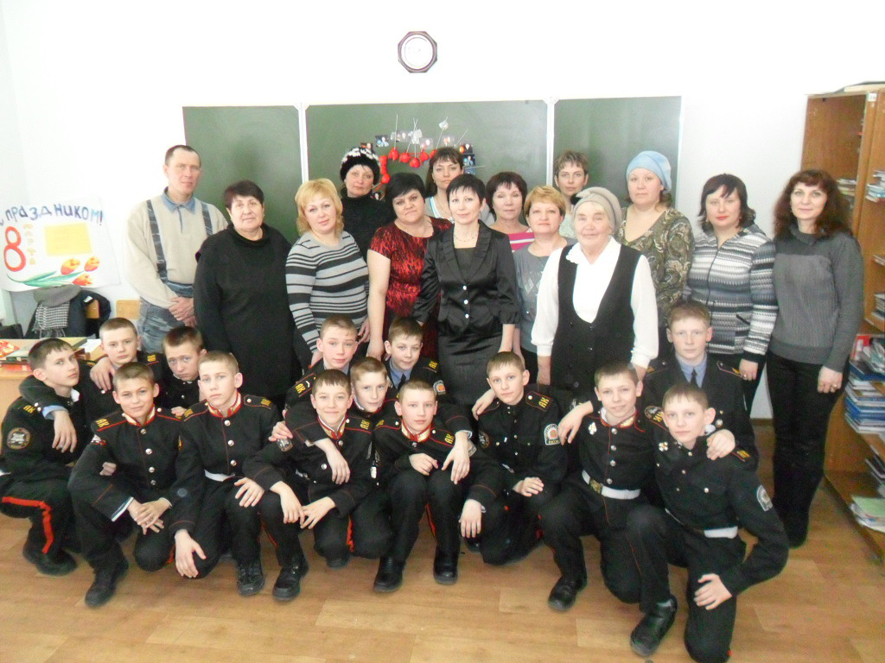
ДЕНЬ 8 марта

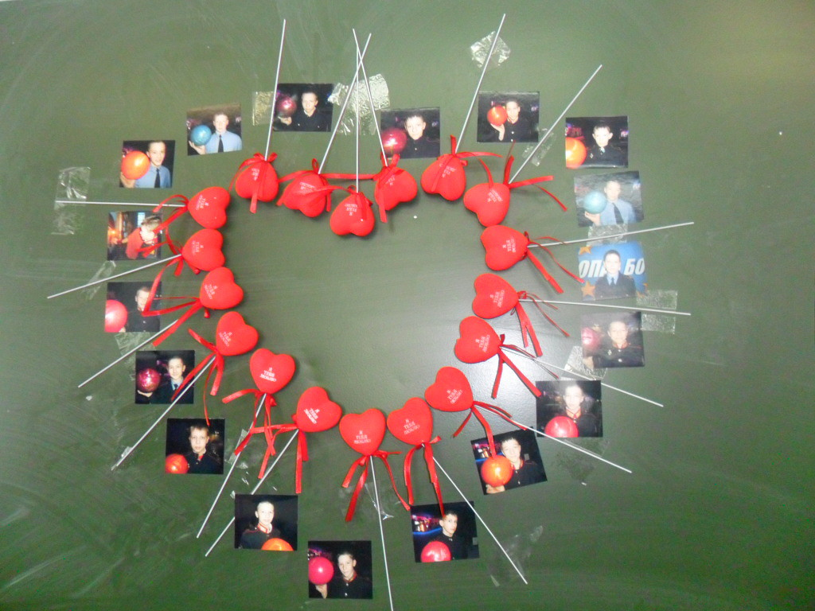
ПОДАРКИ К 8 МАРТА

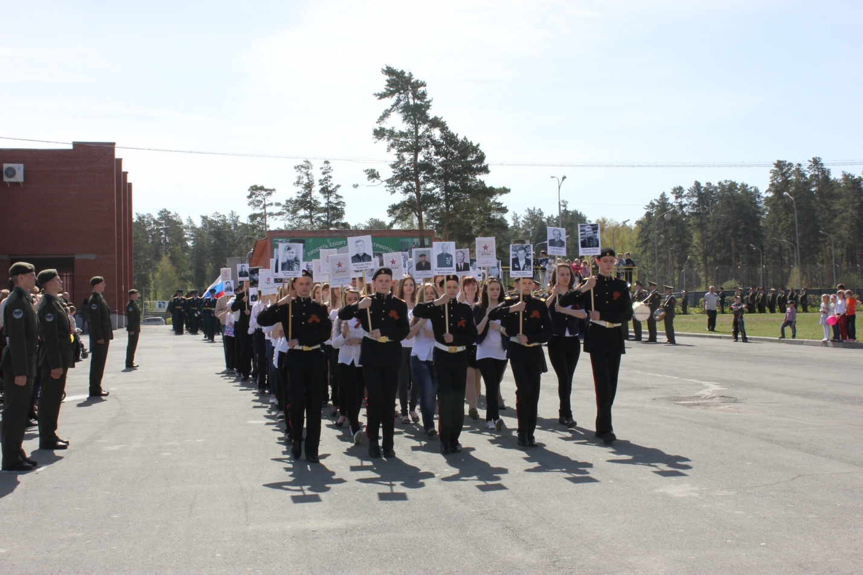
В первых рядах «Бессмертного полка» на день Победы

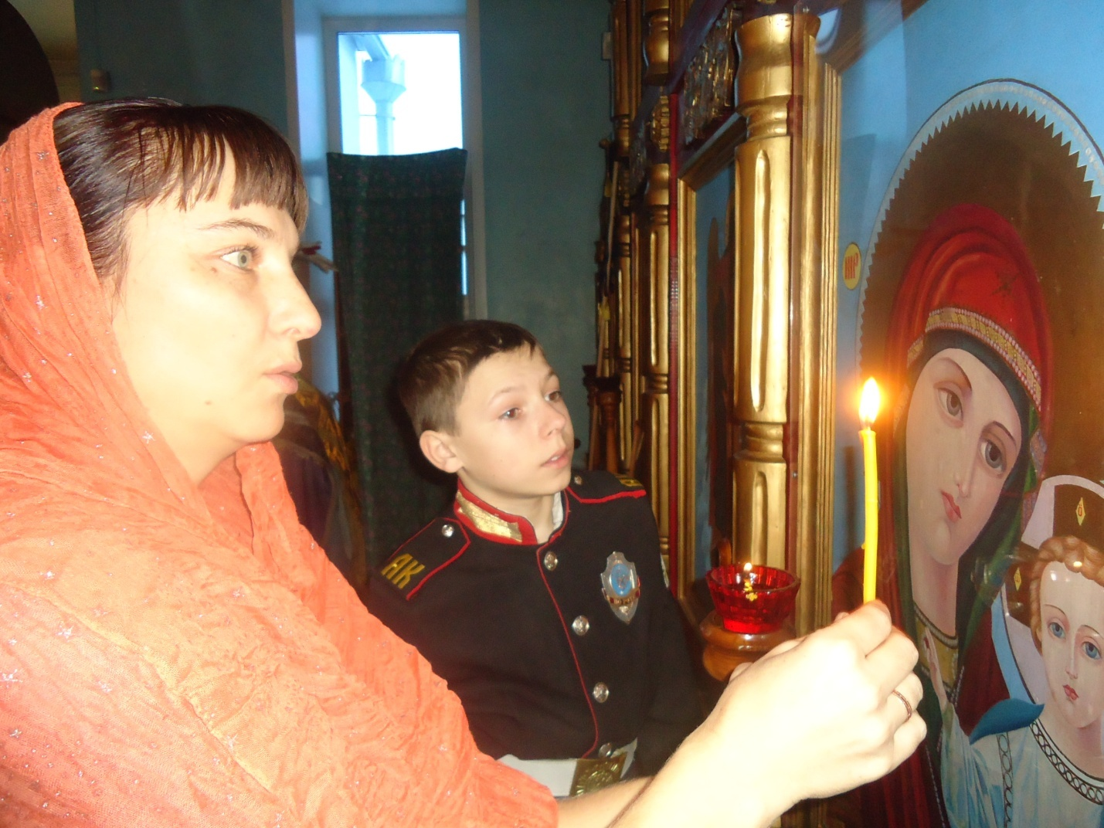
ПОМОЛИМСЯ ЗА РОДИТЕЛЕЙ, АНГЕЛОВ НАШИХ ХРОНИТЕЛЕЙ,
ПОМОЛИМСЯ И КОГДА-НИБУДЬ ПОМОЛЮТСЯ ДЕТИ ЗА НАС.

